
เมื่อวันที่ ๒๙ ตุลาคม ๒๕๖๖ เวลา ๑๗.๐๐ - ๒๐.๐๐ น. พันตำรวจเอก ศราวุธ ศรีสังวรณ์
ผู้กำกับการ สถานีตำรวจภูธรท่าม่วง และ นาย ฑรัท เหลืองสอาด นายอำเภอท่าม่วง ซึ่งเป็น กต.ตร.
โดยตำแหน่ง พร้อมด้วยข้าราชการตำรวจ ฝ่ายปกครอง ร่วมปล่อยแถว ตั้งจุดตรวจจุดสกัด ตรวจค้นรถยนต์ รถจักรยานยนต์ บุคคล สุ่มเสี่ยงก่ออาชญากรรมในพื้นที่รับผิดชอบ
รายงานการปฏิบัติราชการ
งานจราจร

สถานีตำรวจภูธรท่าม่วง จังหวัดกาญจนบุรี โทร. 0 3461 1020, 0 3461 1888
ประจำเดือน มกราคม ๒๕๖๘

ประจำปีงบประมาณ พ.ศ. 256๘
สถานีตำรวจภูธรหาดเจ้าสำราญ จังหวัดเพชรบุรี


รายงานการปฏิบัติราชการ ประจำเดือน มกราคม ๒๕๖๘
ประจำปีงบประมาณ พ.ศ. 256๘
สถานีตำรวจภูธรหาดเจ้าสำราญ จังหวัดเพชรบุรี
งานจราจร ข้อมูล ณ วันที่ 1 กุมภาพันธ์ 256๘

โครงการ/กิจกรรม : โครงการบังคับใช้กฎหมาย อำนายความยุตธรรม ละบริการประชาชน
กิจกรรม: อำนวยความสะดวกและลดอุบัติเหตุจราจร
ระยะเวลาดำเนินการ : ตุลาคม 2567 - กันยายน 2568
หน่วยงานที่รับผิดชอบ : งานจราจร สถานีตำรวจภูธรหาดเจ้าสำราญ
รายงานการปฏิบัติ พร้อมภาพกิจกรรม ประจำเดือน มกราคม 2568
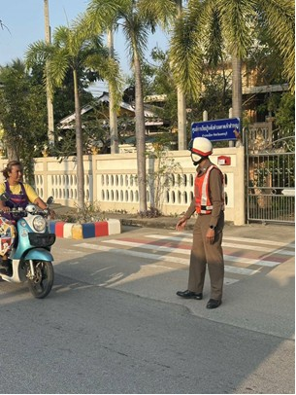
สภ.หาดเจ้าสำราญ เมื่อวันที่ 5 ม.ค.68 เจ้าหน้าที่ตำรวจจราจร สภ.หาดเจ้าสำราญ อำนวยการจราจร หน้าศูนย์การเรียนรู้ตำบลหาดเจ้าสำราญ อ.เมือง จ.เพชรบุรี

เมื่อวันที่ 15 ม.ค. 68 เจ้าหน้าที่ตำรวจจราจร สภ.หาดเจ้าสำราญ อำนวยการจราจร บริเวณทางลงชายหาดเจ้าสำราญ
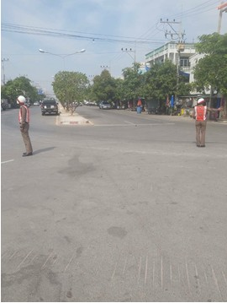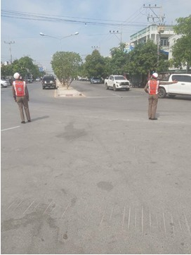
สภ.หาดเจ้าสำราญ เจ้าหน้าที่จราจร บริการครูนักเรียนโรงเรียนหาดเจ้าสำราญ ต.หาดเจ้าสำราญ อ.เมือง จ.เพชรบุรี
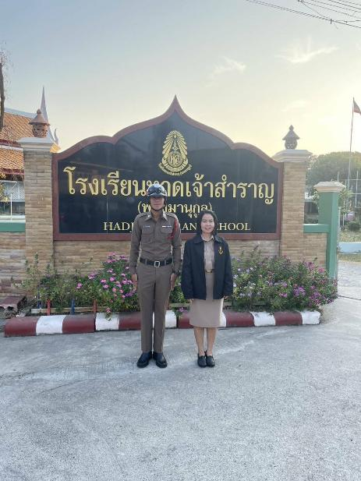

สภ.หาดเจ้าสำราญ 25 ม.ค.68 พ.ต.ท. กิตติ จันทร์ละมูล สวป.สภ.หาดเจ้าสำราญ หัวหน้างานจราจร สภ.หาดเจ้าสำราญ ให้ความรู้ด้านการจราจร แก่นักเรียนโรงเรียนหาดเจ้าสำราญ ต.หาดเจ้าสำราญ อ.เมือง จ.เพชรบุรี
